# **Gemüsepfanne**

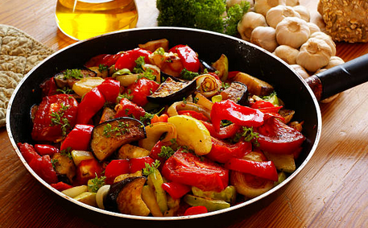**Zutaten für 2 Portionen:**

3 mittelgroße Karotten

1 Zucchini

1 - 2 rote Paprika

1 Knoblauchzehe

3 Tomaten

50 ml Olivenöl

1 große Prise Zucker

¼ TL Salz

2 Zweige Rosmarin

½ Bd. Thymian

1 große Prise Pfeffer

**Zubereitung:**

Für die Gemüsepfanne die Karotten schälen, putzen und in dünne Scheiben schneiden. Zucchini waschen, putzen, vierteln und würfeln. Paprika waschen, vierteln, entkernen und in Stücke schneiden. Knoblauch abziehen und fein hacken. Die Tomaten waschen, den Strunk entfernen und die Tomaten grob würfeln.

Das Olivenöl in einer Pfanne erhitzen und das vorbereitete Gemüse, bis auf die Tomaten und den Knoblauch, für **ca. 2 Minuten** bei hoher Temperatur unter ständigem Rühren anbraten. Währenddessen mit Zucker und Salz bestreuen.

Den Knoblauch hinzugeben und **ca. 1 Minute** mitbraten. Dann die Tomaten dazugeben, umrühren und **1-2 Minuten** garen. Rosmarin und Thymian vom Stängel streifen und fein hacken. Unter das Gemüse geben. Zuletzt den Pfeffer dazugeben. Guten Appetit!